

HỌC VIỆN CÔNG NGHỆ BƯU CHÍNH VIỄN THÔNG

CƠ SỞ TẠI THÀNH PHỐ HỒ CHÍ MINH



**BÁO CÁO ĐỒ ÁN MÔN HỌC**

**NHẬP MÔN CÔNG NGHỆ PHẦN MỀM**

Giảng viên hướng dẫn: Nguyễn Thị Bích Nguyên

**Đề tài: XÂY DỰNG WEB BÁN HÀNG GAME**

**NHÓM 2:**

NGUYỄN TRẦN HÙNG BIỆN – N21DCAT005 – D21CQPTUD01-N

NGUYỆN THỊ DIỆU LINH – N21DCAT006 – D21CQPTUD01-N

TRẦN VĂN ĐỒNG – N21DCPT0 - D21CQPTUD01-N

TRẦN THẾ BẢO – N21DCPT008 – D21CQPTUD01-N

HIỆN TRẠNG VÀ YÊU CẦU 3

Giới thiệu đề tài 3

Công cụ và ngôn ngữ sử dụng 3

1. Hiện trạng và yêu cầu 3

1.1 Hiện trạng 3

1) 1.1.1 Giới thiệu về thế giới thực liên quan 3

2) 1.1.2 Mô tả qui trình các công việc liên quan đến đề tài 4

3) 1.1.3 Mô tả các biểu mẫu có liên quan 6

4) 1.1.4 Mô tả các qui định ràng buộc có liên quan 6

5) 1.1.5 Mô tả các qui định công thức tính có liên quan 6

+ Thời gian hiện tại – thời gian đăng ký >= 14 ngày 6

+ Thời gian phê duyệt – thời gian tổ chức >= 7 ngày 6

6) 1.2.1 Xác định yêu cầu chức năng nghiệp vụ: 6

- BM_TKHĐ 14

7) 1.2.2.Xác định yêu cầu chức năng hệ thống và yêu cầu chất lượng 14

2. Mô hình hóa yêu cầu 16

2.1. Mô hình luồng dữ liệu (DFD) chung cho toàn bộ hệ thống 16

2.2. Mô hình luồng dữ liệu (DFD) theo yêu cầu 17

17

3. Thiết kế phần mềm 17

3.1. Thiết kế dữ liệu 17

3.2. Thiết kế giao diện 28

1) Đăng nhập: 28

2) Giao diện của sinh viên 29

3.3. Thiết kế xử lý 32

4. Cài đặt và thử nghiệm 32

4.1. Cài đặt 32

4.2. Thử nghiệm 32

5. Tổng kết 32

# HIỆN TRẠNG VÀ YÊU CẦU

# Giới thiệu đề tài

Học viện Công nghệ Bưu Chính Viễn Thông cơ sở tại thành phố Hồ Chí Minh tổ chức và quản lý rất nhiều hoạt động trong học viện. Công việc tổ chức và quản lý thực hiện khi ở trên giấy tờ vật lý tạo ra rất nhiều công đoạn khó khăn và rườm rà. Việc phải gửi giấy tờ cho người có thẩm quyền phê duyệt trực tiếp ( phụ thuộc vào không gian và thời gian làm việc) và sự không rõ ràng khi người đăng kí tham gia hoạt động (cụ thể là nếu quá ít thì rất khó để tổ chức,…).

Vì vậy vấn đề được đặt ra là cần có 1 phần mềm có thể quản lý mọi hoạt động trong học viện cơ sở bất kể là không gian, thời gian nào và có những ràng buộc nhất định đối với hoạt động để tránh lãng phí thời gian, sức lực của mọi người. Từ đó, mọi hoạt động sẽ được tổ chức, quản lý và vận hành hoàn hảo hơn trong học viện.

## Công cụ và ngôn ngữ sử dụng

Front-end: React Native  
Back-end: NodeJS

Database: MySQL

# 1. Hiện trạng và yêu cầu

## 1.1 Hiện trạng

### 1.1.1 Giới thiệu về thế giới thực liên quan

Học viện công nghệ Bưu Chính Viễn Thông cơ sở tại thành phố Hồ Chí Minh tổ chức và quản lý rất nhiều hoạt động như: Hiến máu tình nguyện, Mùa hè Xanh, Tiếp sức mùa thi, Chào! Sinh viên, Mini game,…

Khi một hoạt động được đăng kí thì người đăng kí sẽ có thể là: Trưởng câu lạc bộ, Bí thư liên chi đoàn, Đoàn trường của học viện cơ sở.

**Có 3 trường hợp:**

-TH1: Nếu Đoàn trường đề xuất tổ chức thì Học viện sẽ là người xem xét và phê duyệt.

-TH2: Nếu hoạt động do Trưởng câu lạc bộ hoặc Bí thư liên chi đoàn đề xuất tổ chức thì Đoàn trường của học viện cơ sở sẽ xem xét và phê duyệt.

-TH3: Nếu Học viện tổ chức thì không cần phê duyệt.

Khi phê duyệt xong đơn vị tổ chức hoạt động sẽ thông báo, quảng bá hoạt động đến với sinh viên của học viện. Từ đó gây ra các vấn đề như nếu sinh viên tham gia quá ít thì rất khó để tổ chức và phải xin hủy bỏ => Lãng phí thời gian và sức lực. Nếu sinh viên đăng kí tham gia quá tải thì phải từ chối một bộ phận => Sinh viên mất thời gian nhưng bị từ chối.

Dẫn tới nhiều vấn đề hơn như mất đoàn kết nội bộ, người quản lý phải tốn thời gian xét duyệt hủy hoạt động trên giấy tờ vật lý,…

=> Phần mềm được đưa ra như một giải pháp giải quyết vấn đề

### 1.1.2 Mô tả qui trình các công việc liên quan đến đề tài

**Hoạt động bao gồm các thông tin:**

**+** Mã hoạt động+ Tên hoạt động

+ Người tổ chức

+ Đơn vị tổ chức

+ Thời gian (Thời gian tổ chức, Thời gian đăng kí)

+ Địa điểm

+ Số lượng (Hiện tại (đã đăng kí), Tối thiểu, Tối đa)

+ Mô tả về hoạt động

+ Trạng thái ( Chờ phê duyệt, Đăng kí, Đang diễn ra, Bị hủy bỏ, Kết thúc)

**Người quản lí hoạt động: (Admin - Duy nhất)**

+ Tạo hoạt động không cần phê duyệt

+ Phê duyệt hoạt động do Đoàn trường đăng kí

+ Xem tất cả thông tin chi tiết của hoạt động.

+ Quản lý tài khoản (Phân quyền, thêm, sửa, xóa tài khoản và thông tin tài khoản, xem danh sách tài khoản,…)

+ Quản lý hoạt động (Thêm, sửa, xóa hoạt động và thông tin hoạt động, xem danh sách hoạt động,…)

+ Quản lý người tham gia hoạt động (Phê duyệt, thêm, sửa, xóa và xem thông tin chi tiết người tham gia hoạt động…)

+ Thống kê hoạt động

**Đoàn trường:**

+ Khi đăng nhập sẽ được phân quyền Người đăng kí hoạt động (Nhưng thêm quyền cao hơn người đăng kí hoạt động khác là được phê duyệt hoạt động (không do Học viện và bản thân tự tạo ra).

+ Đăng kí hoạt động

+ Phê duyệt hoạt động cho Người đăng kí hoạt động.

+ Quản lý hoạt động ( Đăng kí, sửa, xóa hoạt động và thông tin hoạt động, xem danh sách hoạt động,…)

+Quản lý người tham gia hoạt động (Phê duyệt, thêm, sửa, xóa và xem thông tin chi tiết người tham gia hoạt động…)

+ Thống kê hoạt động

**Người đăng kí hoạt động (Bí thư LCD, Trưởng CLB):**

+ Khi đăng nhập sẽ được phân quyền Người đăng kí hoạt động.

+ Đăng kí hoạt động.

+ Quản lý hoạt động ( Đăng kí, sửa, xóa hoạt động và thông tin hoạt động, xem danh sách hoạt động,…)

+Quản lý người tham gia hoạt động (Phê duyệt, sửa, xóa người tham gia hoạt động và xem thông tin chi tiết người tham gia hoạt động…)

+ Thống kê số hoạt động của từng sinh viên

**Người tham gia (Sinh viên)**

* Khi đăng nhập thì sẽ là người tham gia.
* Xem thông tin chi tiết bản thân.
* Đăng kí tham gia hoạt động
* Xem danh sách hoạt động
* Xem chi tiết hoạt động
* Hủy đăng kí hoạt động.

### 1.1.3 Mô tả các biểu mẫu có liên quan

* Biểu mẫu chi tiết hoạt động (BM_CTHĐ)
* Biểu mẫu hoạt động (BM_HĐ)
* Biểu mẫu thông báo duyệt (BM_DHĐ)
* Biểu mẫu thống kê hoạt động (BM_TKHĐ)
* Biểu mẫu hoạt động sinh viên (BM_HĐSV)
* Biểu mẫu tạo tài khoản

### 1.1.4 Mô tả các qui định ràng buộc có liên quan

* Hoạt động do đoàn trường tổ chức phải do Học viện kiểm duyệt.
* Số lượng người tham gia tối thiếu phải đủ trong thời gian quy định thì mới được tổ chức hoạt động.
* Số lượng người tham gia vượt quá sẽ không cho người dùng đăng kí thêm.
* Trong thời gian đăng kí, sinh viên có quyền hủy đăng kí hoạt động.
* Danh sách tài khoản chỉ người Quản lý học viện thấy.
* Người tham gia (sinh viên) chỉ thấy được danh sách hoạt động, thông tin chi tiết hoạt động (Đơn vị tổ chức, thời gian, địa điểm, mô tả về hoạt động, số lượng hiện tại (đã đăng kí))
* Danh sách chờ phê duyệt, Danh sách tham gia hoạt động, Danh sách không tham gia hoạt động thực tế, Thông tin chi tiết hoạt động (tất cả) chỉ có Quản lý học viện, Đoàn trường và Người đăng kí hoạt động đó thấy (Nếu đoàn trường tổ chức thì chỉ có Quản lý học viện và Đoàn trường thấy được)

### 1.1.5 Mô tả các qui định công thức tính có liên quan

## + Thời gian hiện tại – thời gian đăng ký >= 14 ngày

## + Thời gian phê duyệt – thời gian tổ chức >= 7 ngày

### 1.2.1 Xác định yêu cầu chức năng nghiệp vụ:

* Bộ phận (người thực hiện): Admin
* Mã số: AD

|  |  |  |
| --- | --- | --- |
| **STT** | **Công Việc** | **Ghi chú** |
|  | Đăng nhập | Tài khoản bắt buộc tồn tại trong cơ sở dữ liệu.  Điền đầy đủ và đúng tên đăng nhập và mật khẩu.  Quyền phân theo tài khoản truy cập được cấp sẵn. |
|  | Đăng xuất |  |
|  | Quên mật khẩu | QĐ-TTHĐ |
|  | Thêm sản phẩm mới | Bao gồm cả phần rút gọn lẫn chi tiết sản phẩm |
|  | Sửa sản phẩm |  |
|  | Xóa sản phẩm |  |
|  | Xem sản phẩm đã thêm | Phân loại game theo danh mục hoặc thể loại để dễ tìm kiếm. |
|  | Xem được số tài khoản tồn kho |  |
|  | Xem danh sách đơn hàng | Hiển thị chi tiết đơn hàng, và thông tin người mua. |
|  | Thống kê đơn hàng theo tháng | Lưu lại tiết đơn hàng |
|  | Quản lý Tài khoản khách hàng | Xem thông tin khách hàng, lịch sử mua hàng |
|  | Thống kê Doanh thu theo tháng |  |

* Bộ phận (người thực hiện): người dùng
* Mã số: user

|  |  |  |
| --- | --- | --- |
|  | Đăng nhập | Tài khoản bắt buộc tồn tại trong cơ sở dữ liệu.  Điền đầy đủ và đúng tên đăng nhập và mật khẩu.  Quyền phân theo tài khoản truy cập được cấp sẵn. |
|  | Đăng kí |  |
|  | Quên mật khẩu | QĐ-TTHĐ |
|  | Xem sản phẩm mới | Bao gồm cả phần rút gọn lẫn chi tiết sản phẩm |
|  | Xem chi tiết sản phẩm |  |
|  | Lọc Sản phẩm | Theo thể loại |
|  | Xem Đánh giá và Nhận xét | Hiển thị đánh giá và nhận xét từ người dùng khác về game. |
|  | Tùy chọn Mua và Thêm vào Giỏ hàng | Nút để thêm sản phẩm vào giỏ hàng hoặc mua ngay. |
|  | Quản lý Giỏ hàng | Cho phép người dùng chỉnh số lượng đơn hàng, hoặc xóa đơn hàng |
|  | Xác nhận thông tin trước khi thanh toán |  |
|  | Quản lý Hồ sơ Cá nhân | Cho phép người dùng cập nhật thông tin cá nhân và mật khẩu |
|  | Tìm kiếm Nhanh | Theo tên sản phẩm |
|  | Đánh giá và Nhận xét Sản phẩm | Cho phép người dùng đánh giá và để lại nhận xét về sản phẩm đã mua. |
|  | Chọn Phương thức Thanh toán | Momo, ngân hàng (giả lập) |

### 1.2.2.Xác định yêu cầu chức năng hệ thống và yêu cầu chất lượng

* Bảng chức năng hệ thống:

|  |  |  |  |
| --- | --- | --- | --- |
| **STT** | **Nội dung** | **Mô tả chi tiết** | **Ghi chú** |
| 1 | Phân quyền sử dụng | App được phân quyền từ trên xuống theo thứ tự: Người quản lí hoạt động (AD), đoàn trường (ĐT), người đăng kí hoạt động (NĐKHĐ), người tham gia (sinh viên). Trong đó:   * Ad được toàn quyền có tất cả các chức năng. * ĐT được Ad phân .quyền, có quyền đăng kí hoạt động, quản lí hoạt động, quản lí người tham gia hoạt động và phê duyệt hoạt động từ người đăng kí hoạt động. * NĐKHĐ giống như ĐT nhưng không có quyền duyệt hoạt động. * Người tham gia: xem hoạt động, đăng kí tham gia hoạt động, xem những hoạt động đã tham gia. | Hoạt động của đoàn trường đăng kí phải được Ad duyệt. |

* Bảng yêu cầu về chất lượng phần mềm:

|  |  |  |  |  |
| --- | --- | --- | --- | --- |
| **STT** | **Nội dung** | **Tiêu chuẩn** | **Mô tả chi tiết** | **Ghi chú** |
|  | Cho phép thay đổi, thêm mới các hoạt bên ngoài học viên | Tiến hóa | Quản lí hoạt động có thể thêm những hoạt động bên ngoài trường, để mở rộng sự đã dạng hoạt động cho sinh viên. |  |
|  | Hình thức tra cứu trực quan, dễ sử dụng cho tất cả mọi người | Tiện dụng | Tra cứu theo thuộc tính hoạt động (đơn vị tổ chức, năm…) |  |
|  | Tốc độ thực hiện việc tra cứu nhanh | Hiệu quả | Tối đa 30 giây cho việc tra cứu hoạt động, thống kê hoạt động và người tham gia hoạt động |  |

* Xác định yêu cầu phi chức năng:

|  |  |  |  |
| --- | --- | --- | --- |
| **STT** | **Nội dung** | **Mô tả chi tiết** | **Ghi chú** |
|  | Phương pháp thiết kế phần mềm | Thiết kế hướng đối tượng |  |
|  | Ngôn ngữ lập trình | React-native 0.73.5, Node JS |  |
|  | Yêu cầu lưu trữ dữ liệu | Hệ quản trị cơ sở dữ liệu MYSQL 8.3 |  |
|  | Công cụ sử dụng | Visual Studio Code, MYSQL workbench |  |

# 2. Mô hình hóa yêu cầu

## Ảnh có chứa văn bản, biểu đồ, Kế hoạch, Bản vẽ kỹ thuật Mô tả được tạo tự động2.1. Mô hình luồng dữ liệu (DFD) chung cho toàn bộ hệ thống

## Ảnh có chứa văn bản, biểu đồ, Kế hoạch, Bản vẽ kỹ thuật Mô tả được tạo tự động2.2. Mô hình luồng dữ liệu (DFD) theo yêu cầu

# 3. Thiết kế phần mềm

## 3.1. Thiết kế dữ liệu

1. **Thiết kế dữ liệu:**
2. **Xác định tập thực thể**

* HOATDONG(**MAHD**,TENHD,THOIGIAN, DIADIEM, MOTAHD,LEPHI,TRANGTHAI)
* SINHVIEN(**MASV**, HOTENSV, LOP, KHOA, EMAIL, SDT, NGAYSINH, KHOAHOC)
* DOANTRUONG (**MADT**, CHUCVU, EMAIL,SDT)
* QUYEN( **MAQUYEN**, TENQUYEN)
* TAIKHOAN(**MATK**,TENTK, MATKHAU, TRANGTHAI)
* NGUOIDKTAOHD(**MANGUOIDKHD**, MASV,CHUCVU, DONVI)
* LICHTHAMGIAHD (**MALICHTHAMGIAHD**, THOIGIAN, MOTA)
* THONGKEHD (**MATHONGKEHD**, SOLUONGSINHVIEN, DSSV)
* KHOA (**MAKHOA**, TENKHOA, EMAIL, CHUNHIEM)
* LOP (**MALOP**, TENLOP)
* THONGBAO (**MATHONGBAO**, NOIDUNGTHONGBAO, NGAYTB)

1. **Sơ đồ ERD**

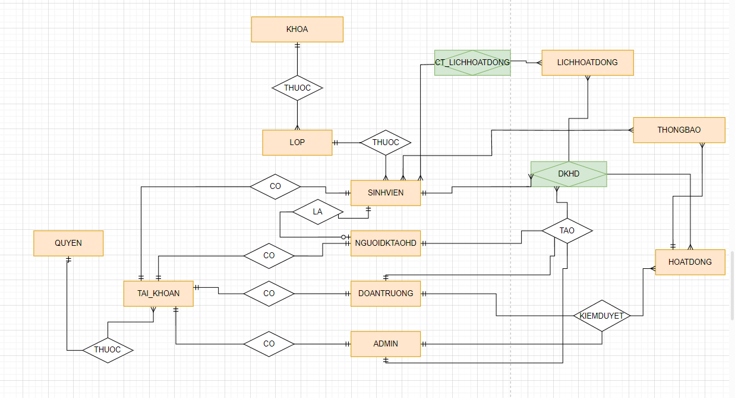

1. **Đổi ERD sang mô hình dữ liệu quan hệ:**

* HOATDONG(**MAHD**,TENHD,THOIGIAN,DIADIEM,MOTAHD,LEPHI,TRANGTHAI,TGDUYET, TGTAO ,**MATRANGTHAI, MANGUOITAOHD, MANGUOIDUYET,** )
* SINHVIEN(**MASV**, HOTENSV, EMAIL, SDT, NGAYSINH, CHUCVU , **MALOP**)
* DOANTRUONG(**ID**, **MATAIKHOAN**, HO, TEN, GMAIL , SDT, CHUCVU, DONVI)
* LOP(**MALOP**, **MAKHOA**, KHOAHOC, TENLOP)
* KHOA(**MAKHOA**, TENKHOA, GMAIL, SDT)
* ROLE( **ID**, MOTA, URL)
* GROUP (**ID**, TEN, MOTA)
* GROUP_ROLE (**ID**, **GROUP**, **ROLE**)
* NGUOIDKTAOHD ( **ID**, **MASV**, CHUCVU, DONVI)
* TKNGUOIDUNG(**ID**,**MASV**,MATKHAU,TRANGTHAI,NGAYTAO, NGAYCAPNHAT GROUP_ROLE)
* TKADMIN(**MAADMIN**,TAIKHOAN,MATKHAU,THOIGIANTAO,TGCAPNHAT, **GROUP_ID**, **TRANGTHAI**)
* TRANGTHAIHD(**MATRANGTHAI**, TENTRANGTHAI)
* TRANGTHAITAIKHOAN (**MATRANGTHAI**,TENTRANGTHAI)
* TKADMIN (**MAADMIN**, TAIKHOAN, MATKHAU, **MAQUYEN** )
* DKHD (**ID**, **MAHD**, **MATAIKHOAN**, **MATRANGTHAI**)

1. **Mô hình Diagram**

1we6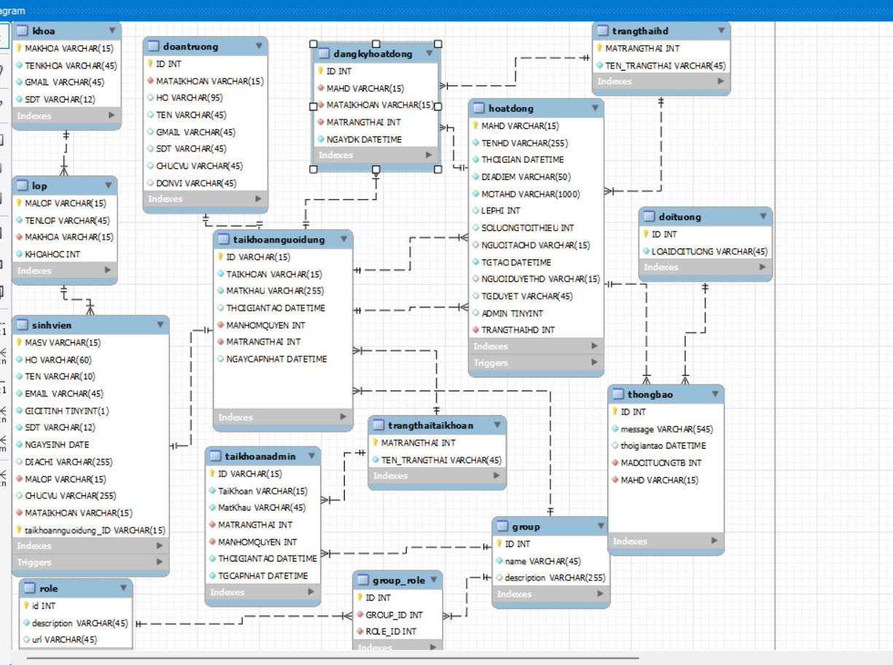



1. **Danh sách các thành phần của sơ đồ:**

|  |  |  |  |  |
| --- | --- | --- | --- | --- |
| **STT** | **TÊN** | **LOẠI** | **Ý NGHĨA** | **GHI CHÚ** |
| 1 | HOẠT ĐỘNG | THỰC THỂ | CHỨA THÔNG TIN CỦA HOẠT ĐỘNG |  |
| 2 | SINH VIÊN | THỰC THỂ | CHỨA THÔNG TIN CỦA SINH VIÊN |  |
| 3 | LOP | THỰC THỂ | CHƯA THÔNG TIN VỀ LỚP CỦA SINH VIÊN |  |
| 4 | KHOA | THỰC THỂ | CHỨA THÔNG TIN VỀ KHOA CỦA LỚP CỦA SINH VIÊN |  |
| 5 | DOANTRUONG | THỰC THỂ | CHỨA THÔNG TIN CỦA NGƯỜI ĐĂNG KÝ HOẠT ĐỘNG (BÍ THƯ, TRƯỞNG CLB) |  |
| 6 | TKNGUOIDUNG | THỰC THỂ | CHỨA THÔNG TIN VỀ TÀI KHOẢN CỦA SINH VIÊN, ĐOÀN TRƯỜNG VÀ CÁC ĐỐI TƯỢNG KHÁC |  |
| 7 | TKDOANTRUONG | THỰC THỂ | CHƯA THÔNG TIN VỀ TÀI KHOẢN CỦA ĐOÀN TRƯỜNG |  |
| 8 | DKHD | MỐI QUAN HỆ | CHỨA THÔNG TIN ĐĂNG KÝ THAM HOẠT ĐỘNG CỦA CÁC NHÂN VIÊN |  |
| 9 | TRANGTHAIHD | THỰC THỂ | CHỨA THÔNG TIN VỀ TRẠNG THÁI CỦA SINH VIÊN THAM GIA HOẠT ĐỘNG |  |
| 10 | TKADMIN | THỰC THỂ | CHỨA THÔNG TIN VỀ TÀI KHOẢN ADMIN |  |
| 11 | CTHD | MỐI QUAN HỆ | CHỨA CHI TIẾT VỀ THÔNG TIN CỦA HOẠT ĐỘNG |  |
| 12 | ROLE | THỰC THỂ | CHỨA CHI TIẾT CÁC QUYỀN CỦA CÁC NGƯỜI DÙNG TRÊN ỨNG DỤNG |  |
| 13 | GROUP | THỰC THỂ | CHỨA THÔNG TIN VỀ CÁC NHÓM QUYỀN |  |
| 14 | GROUP_ROLE | MỐI QUAN HỆ | MỐI QUAN HỆ GIỮA CÁC NHÓM QUYỀN |  |
| 15 | THONGBAO | THỰC THỂ | CHỨA THÔNG TIN CHI TIẾT VỀ CÁC THÔNG BÁO KIỂM DUYỆT THAM GIA HOẠT ĐỘNG CỦA SINH VIÊN |  |
| 16 | CTTB | MỐI QUAN HỆ | MỐI QUAN HỆ GIỮA THÔNG BÁO VÀ TÀI KHOẢN NHẬN THÔNG BÁO |  |
| 17 | LOAIDOITUONG | MỐI QUAN HỆ | CHỨA THÔNG TIN VỀ LOẠI THÔNG BÁO |  |

1. **Danh sách các thuộc tính của từng thành phần:**
2. TÊN THÀNH PHẦN: HOATDONG

|  |  |  |
| --- | --- | --- |
| **TÊN TRƯỜNG** | **LOẠI** | **RÀNG BUỘC** |
| MAHD | VARCHAR(15) | KHÓA CHÍNH |
| TENHD | NVARCHAR(100) | NOT NULL |
| THOIGIAN | DATETIME() |  |
| SOLUONG | INT |  |
| LEPHI | INT |  |
| MOTAHD | NVARCHAR(500) |  |
| MATRANGTHAIHD | NAVARCHAR(10) | KHÓA NGOẠI |
| MANGUOITAO | VARCHAR(15) | KHÓA NGOẠI |
| MANGUOIDUYET | VARCHAR(15) | KHÓA NGOẠI |
| TGTAOHD | DATETIME() | CURRENT_TIMESTAMP |
| TGDUYETHD | DATETIME() | ON UPDATE CURRENT_TIMESTAMP |

1. TÊN THÀNH PHẦN: SINHVIEN

|  |  |  |
| --- | --- | --- |
| **TÊN TRƯỜNG** | **LOẠI** | **RÀNG BUỘC** |
| MASV | NVARCHAR(10) | KHÓA CHÍNH |
| HO | NVARCHAR(60) | NOT NULL |
| TEN | NVARCHAR(10) | NOT NULL |
| EMAIL | NVARCHAR(50) | NOT NULL |
| SDT | NVARCHAR(12) |  |
| DIACHI | NVARCHAR(60) |  |
| NGAYSINH | DATE | NOT NULL |
| MALOP | NVARCHAR(10) | NOTNULL, KHOANGOAI |
| GIOITINH | NVARCHAR(3) | Mặc định: ‘Nam’, check(PHAI = ‘NAM’ or PHAI = ‘Nữ’) |
| MATAIKHOAN | VARCHAR(15) | KHOANGOAI |

1. TÊN THÀNH PHẦN: LOP

|  |  |  |
| --- | --- | --- |
| **TÊN TRƯỜNG** | **LOẠI** | **RÀNG BUỘC** |
| MALOP | NVARCHAR(10) | KHÓA CHÍNH |
| TENLOP | NVARCHAR(30) | NOT NULL |
| MAKHOA | NVARCHAR(10) | NOT NULL, KHOA NGOẠI |
| KHOAHOC | INT | NOT NULL |

1. TÊN THÀNH PHẦN: KHOA

|  |  |  |
| --- | --- | --- |
| **TÊN TRƯỜNG** | **LOẠI** | **RÀNG BUỘC** |
| MAKHOA | NVARCHAR(10) | KHÓA CHÍNH |
| TENKHOA | NVARCHAR(30) | NOT NULL |
| EMAIL | NVARCHAR(10) |  |
| CHUNHIEM | NVARCHAR(50) |  |

1. TÊN THÀNH PHẦN: DOANTRUONG

|  |  |  |
| --- | --- | --- |
| **TÊN TRƯỜNG** | **LOẠI** | **RÀNG BUỘC** |
| ID | INT | KHÓA CHÍNH |
| MATAIKHOAN | VARCHAR(15) | NOT NULL, KHÓA NGOẠI |
| CHUCVU | NVARCHAR(45) |  |
| DONVI | NVARCHAR(45) |  |
| HO | NVARCHAR(95) |  |
| TEN | NVARCHAR(25) |  |
| EMAIL | NVARCHAR(25) |  |
| SDT | NVARCHAR(25) |  |

1. TÊN THÀNH PHẦN: TKNGUOIDUNG

|  |  |  |
| --- | --- | --- |
| **TÊN TRƯỜNG** | **LOẠI** | **RÀNG BUỘC** |
| ID | VARCHAR(15) | KHÓA CHÍNH, TỰ ĐỘNG TĂNG |
| TAIKHOAN | NVARCHAR(10) | NOT NULL, KHÓA NGOẠI |
| MANHOMQUYEN | INT | NOTNULL, KHÓA NGOẠI |
| MATRANGTHAI | NVARCHAR(45) | NOTNULL ,KHÓA NGOẠI |
| MATKHAU | NVARCHAR(255) | NOTNULL |
| NGAYTAO | DATETIME | CURRENT_TIMESTAMP |
| NGAYCAPNHAT | DATETIME | ON UPDATE CURRENT_TIMESTAMP |

1. TÊN THÀNH PHẦN: TKADMIN

|  |  |  |
| --- | --- | --- |
| **TÊN TRƯỜNG** | **LOẠI** | **RÀNG BUỘC** |
| MADOANTRUONG | INT | KHÓA CHÍNH |
| TAIKHOAN | NVARCHAR(20) | NOT NULL, KHÓA NGOẠI |
| MATRANGTHAI | NVARCHAR(45) | NOTNULL ,KHÓA NGOẠI |
| MATKHAU | NVARCHAR(255) | NOTNULL |
| SDT | NVARCHAR(12) |  |
| GROUP_ROLE_ID | INT | NOTNULL ,KHÓA NGOẠI |
| THOIGIANTAO | DATETIME | CURRENT_TIMESTAMP |
| THOIGIANCAPNHAT | DATETIME | ON UPDATE CURRENT_TIMESTAMP |

1. TÊN THÀNH PHẦN: DKHD

|  |  |  |
| --- | --- | --- |
| **TÊN TRƯỜNG** | **LOẠI** | **RÀNG BUỘC** |
| ID | INT | KHÓA CHÍNH, TỰ ĐỘNG TĂNG |
| MAHD | VARCHAR(15) | NOT NULL, KHÓA NGOẠI |
| MATAIKHOAN | VARCHAR(15) | NOTNULL, KHÓA NGOẠI |
| MATRANGTHAI | INT | NOTNULL ,KHÓA NGOẠI |

1. TÊN THÀNH PHẦN: TRANGTHAIHD

|  |  |  |
| --- | --- | --- |
| **TÊN TRƯỜNG** | **LOẠI** | **RÀNG BUỘC** |
| MATRANGTHAIHD | INT | KHÓA CHÍNH |
| TENTRANGTHAI | NVARCHAR(25) | NOT NULL |

1. TÊN THÀNH PHẦN: TKADMIN

|  |  |  |
| --- | --- | --- |
| **TÊN TRƯỜNG** | **LOẠI** | **RÀNG BUỘC** |
| MAADMIN | VARCHAR(10) | KHÓA CHÍNH |
| TAIKHOAN | VARCHAR(20) | NOT NULL, KHÓA NGOẠI |
| **MATKHAU** | **VARCHAR(255)** | **NOTNULL** |
| GROUP_ROLEID | INT | NOTNULL ,KHÓA NGOẠI |
| EMAIL | VARCHAR(40) |  |
| SDT | VARCHAR(12) |  |

1. TÊN THÀNH PHẦN: QUYEN

|  |  |  |
| --- | --- | --- |
| **TÊN TRƯỜNG** | **LOẠI** | **RÀNG BUỘC** |
| MAQUYEN | INT | KHÓA CHÍNH |
| TENQUYEN | VARCHAR(25) | NOT NULL |
| URL | VARCHAR(25) |  |

1. TÊN THÀNH PHẦN: THONGBAO

|  |  |  |
| --- | --- | --- |
| **TÊN TRƯỜNG** | **LOẠI** | **RÀNG BUỘC** |
| ID | INT | KHÓA CHÍNH, TỰ ĐỘNG TĂNG |
| MATRANGTHAI | NVARCHAR(10) | NOT NULL, KHÓA NGOẠI |
| NOIDUNGTB | NVARCHAR(10) |  |
| THOIGIANTAO | DATETIME | CURRENT_TIMESTAMP |
| MAHD | INT | NOT NULL, KHÓA NGOẠI |

1. TÊN THÀNH PHẦN: TRANGTHAITAIKHOAN

|  |  |  |
| --- | --- | --- |
| **TÊN TRƯỜNG** | **LOẠI** | **RÀNG BUỘC** |
| MATRANGTHAITK | INT | KHÓA CHÍNH |
| TENTRANGTHAITK | VARCHAR(25) | NOT NULL |

1. TÊN THÀNH PHẦN: GROUD

|  |  |  |
| --- | --- | --- |
| **TÊN TRƯỜNG** | **LOẠI** | **RÀNG BUỘC** |
| ID | INT | KHÓA CHÍNH, TỰ ĐỘNG TĂNG |
| TEN | VARCHAR(45) | NOT NULL, KHÓA NGOẠI |
| MOTA | NVARCHAR(255) |  |

1. TÊN THÀNH PHẦN: GROUD_ROLE

|  |  |  |
| --- | --- | --- |
| **TÊN TRƯỜNG** | **LOẠI** | **RÀNG BUỘC** |
| ID | INT | KHÓA CHÍNH, TỰ ĐỘNG TĂNG |
| GROUP_ID | INT | NOT NULL, KHÓA NGOẠI |
| ROLE_ID | INT | NOTNULL, KHÓA NGOẠI |

## 3.2. Thiết kế giao diện

### Đăng nhập:

|  |  |  |
| --- | --- | --- |
| **Loại** | **Ý nghĩa** | **Ghi chú** |
| Đăng nhập | Đăng nhập vào hệ thống và tiến hành xác thực | * Nếu tài khoản tồn tại trên hệ thống thì cho phép truy cập * Phân quyền giữa sinh viên, trưởng CLB, đoàn trường. Chương trình sẽ từ chối đăng nhập khi email không hợp l |
| Quên mật khẩu | Nhập email đã được cấp, hệ thống sẽ gửi lại mật khẩu vào email đó |  |

### Giao diện của sinh viên

Hình 1 Hình 2

Hình 3 Hình 4

Hình 5

|  |  |  |  |
| --- | --- | --- | --- |
| **Hình** | **Loại** | **Ý nghĩa** | **Ghi chú** |
| Hình 1 | Danh sách hoạt động đang có | Sinh viên có thể xem các danh sách hiện có ở trường, và có thể ấn vào để xem chi tiết và đăng kí hoạt động |  |
| Hình 2 | Chi tiết hoạt động | Khi sinh viên ấn vào 1 hoạt động trong danh sách hoạt động thì sẽ đến màn hình chi tiết hoạt động, ở đây sinh viên có thể chọn đăng kí hoặc hủy đăng kí nếu đã đăng kí trước đó |  |
| Hình 3 | Danh sách hoạt động sinh viên đã tham gia | Sinh viên có thể xem lại những hoạt động mình đã tham gia |  |
| Hình 4 | Chi tiết từng hoạt động trong danh sách hoạt động đã tham gia | Sinh viên có thể xem chi tiết từng hoạt động trong dách sách hoạt động đã tham gia |  |
| Hình 5 | Hồ sơ sinh viên | Xem 1 số thông tin về sinh viên, cũng như biết được tổng số hoạt động đã tham gia trong trường |  |

## 3.3. Thiết kế xử lý

# 4. Cài đặt và thử nghiệm

## 4.1. Cài đặt

## 4.2. Thử nghiệm

# 5. Tổng kết